过程控制实验报告

——李昭阳 2021013445

串级控制系统

1. 实验目的
2. 熟悉基于流程模拟的虚拟装置实验系统；
3. 熟悉加热炉的工艺流程，理解出口温度的影响因素；
4. 了解串级控制系统对各类扰动控制过程的动态品质指标影响的差异
5. 实验内容
6. 单回路控制

增加炉出口温度的单回路PID控制器TIC-100，并用自动PID整定功能整定控制器参数。待系统重新稳定，使得SP阶跃增5度，记录控制过程的曲线4.1如下：

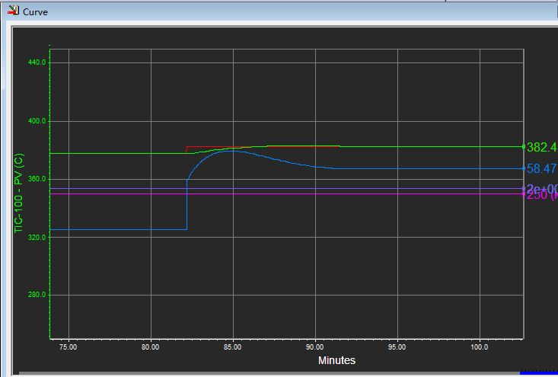

重新建立初稳态后，燃气气源压力增加5kPa。记录控制过程的曲线4.2 如下：

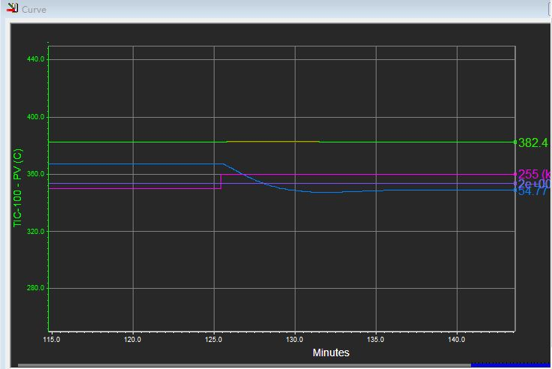

燃气气源压力改回原值并重新稳定，进料流量控制器FIC-100设定值SP增加5000kg/h。记录控制过程的曲线4.3 如下：

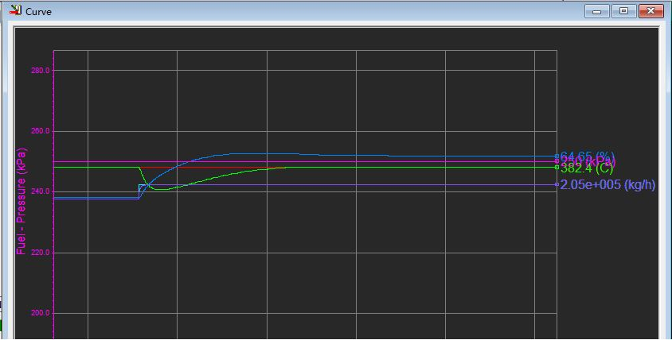

1. 炉膛温度串级控制的一步整定法

设置副控制器FIC-101参数，使用自动PID 整定功能整定主控制器的参数。系统稳定后，SP阶跃5度，记录控制过程的曲线4.4如下：

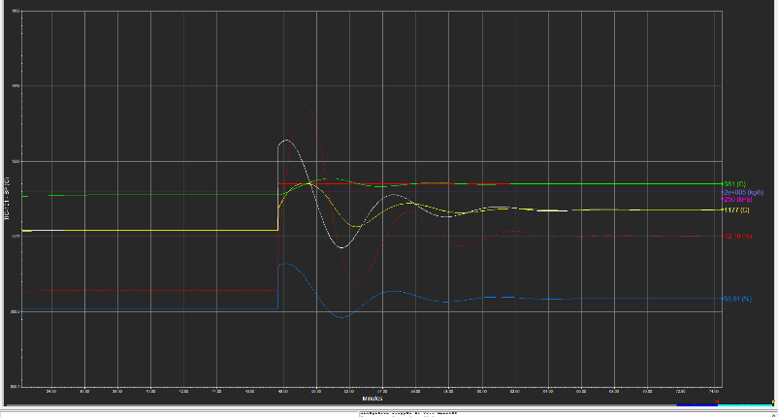

重新建立初稳态,燃气气源压力增加5kPa。记录控制过程的曲线4.5如下：

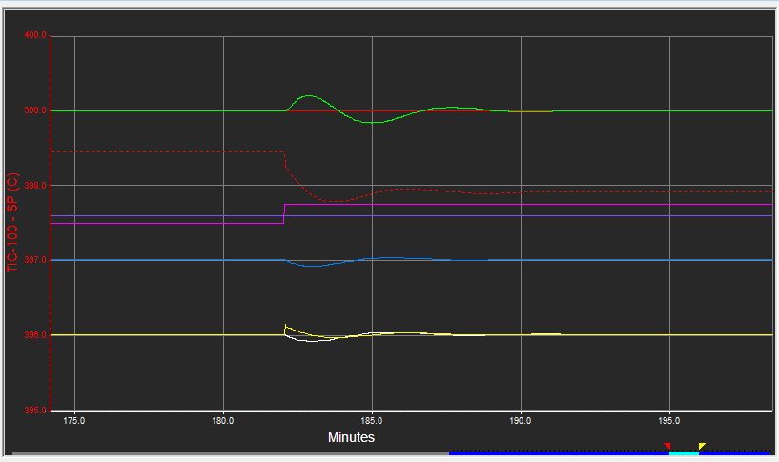

燃气气源压力改回原值并重新稳定后，给进料流量控制器FIC-100设定值 SP增加5000kg/h。记录控制过程的曲线4.6 如下：

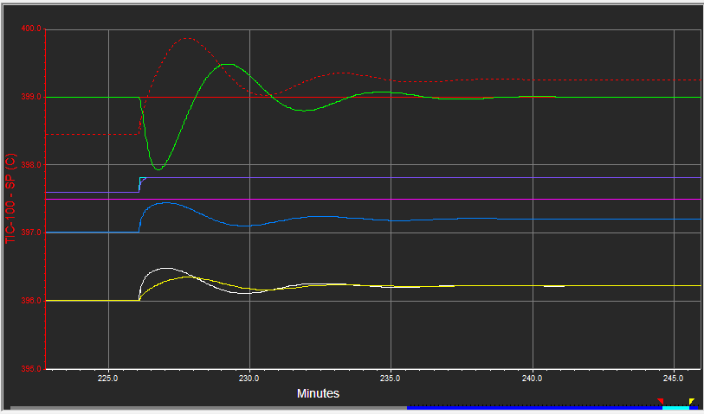

1. 燃气流量串级控制的一步整定法

设置副控制器TIC-101参数，使用自动PID整定功能整定主控制器的参数。系统稳定后，SP阶跃5度，记录控制过程的曲线4.7如下：

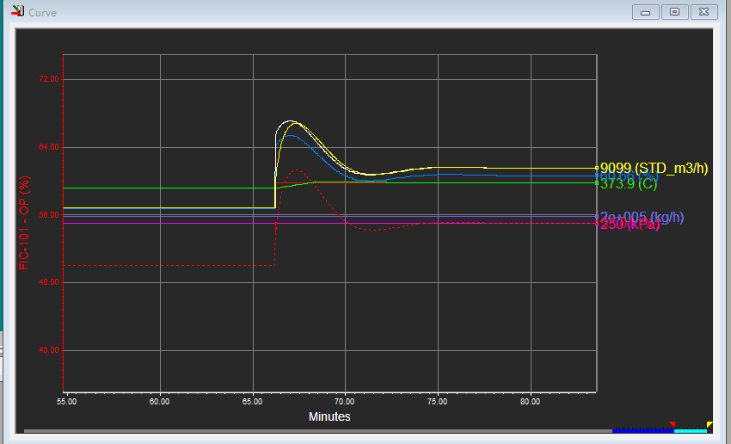

重新建立初稳态,燃气气源压力增加5kPa。记录控制过程的曲线4.8如下：

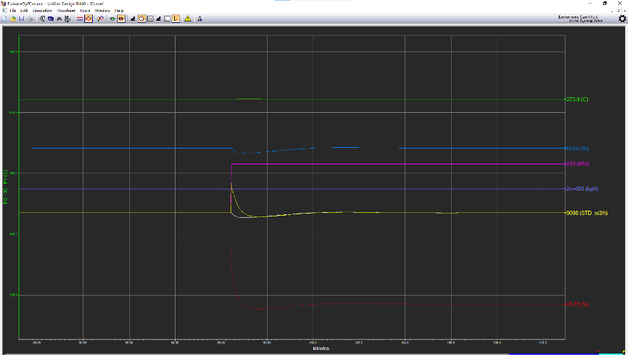

燃气气源压力改回原值并重新稳定后，给进料流量控制器FIC-100设定值SP增加5000kg/h。记录控制过程的曲线4.9 如下

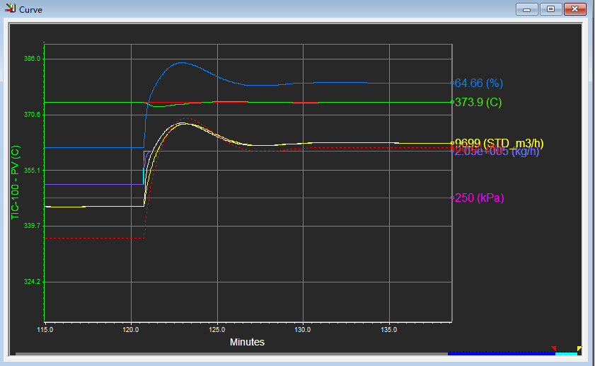

1. 实验结果分析

**1. 用曲线4.5 与 4.6、曲线 4.8 与 4.9 比较串级控制系统对两种扰动的控制过程动态品质指标。**

(a) 燃气压力的波动（见曲线4.5和4.8）：副回路的迅速响应大幅提升了系统的动态性能，表现为较小的超调和较短的调节时间。

(b) 进料流量的扰动（见曲线4.6和4.9）：此类扰动对系统的影响更为复杂，主控制器需要更长时间完成调节，动态表现相对较弱。

(c) 针对快速扰动（如燃气压力变化），串级控制展现了优越的抑制效果，动态响应表现出色。而面对较为复杂的扰动（如进料流量波动），串级控制尽管需要更长时间协同调整，最终的稳态性能依然较为理想。

**2. 用曲线 4.4、4.7 与曲线 4.1 比较串级控制系统与单回路控制系统对给定值跟踪的控制过程动态品质指标。**

(a) 曲线 4.4 和 4.7（串级控制）：呈现出较小的超调和更短的调节时间，这表明通过副回路对扰动的提前处理，串级控制在动态性能上表现更为优越。

(b) 曲线 4.1（单回路控制）：超调显著，调节时间偏长，这反映了单回路控制在应对复杂扰动时响应速度较慢，难以迅速实现高效调节。

**3. 用曲线4.5、4.6、4.8、4.9 与曲线 4.2、4.3 比较串级控制系统与单回路控制系统对不同位置扰动的控制过程动态品质指标。**

(a) 燃气气源压力扰动（曲线4.2 与 4.5、4.8 对比）：串级控制展现出更快的动态响应能力，波动幅度显著减小，充分体现了副回路对扰动的快速补偿作用；相比之下，单回路控制的动态响应较为迟缓，波动幅度较大，且稳态误差更为明显。

(b) 进料流量扰动（曲线4.3 与 4.6、4.9 对比）：在应对进料流量扰动时，串级控制虽然调节时间稍长，但整体动态表现优于单回路控制，特别是在减少超调量和降低稳态误差方面，优势尤为突出。

前馈控制

1. 实验目的
2. 熟悉基于流程模拟的虚拟装置实验系统；
3. 熟悉加热炉的工艺流程，理解出口温度的影响因素；
4. 掌握前馈控制的基本原理与前馈控制器的设计方法
5. 了解前馈控制系统对扰动的针对性
6. 实验内容
7. 加热炉出口温度的动态特性

设定燃气流量副控制器FIC-101的控制参数，对燃气流量设定值（SP）施加阶跃扰动，手动调整主控制器输出（OP）阶跃增加5。记录燃气流量设定值（SP）对出口温度的飞升曲线5.1如下：

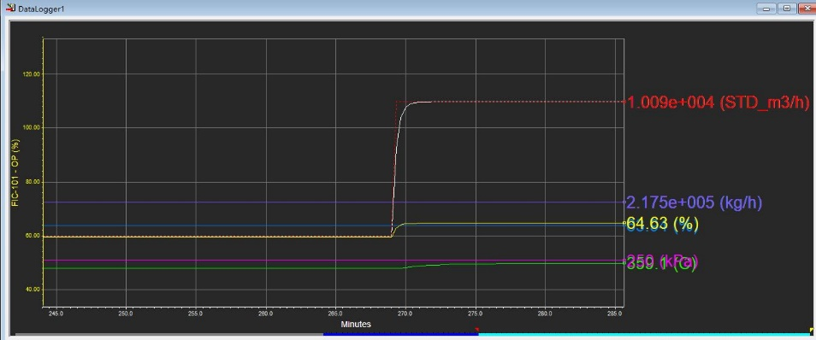

根据曲线5.1，计算得到燃气流量设定SP对出口温度的动态特性参数为：

$$K_{1}=0.59 T_{1}=3.15{ τ}_{1}=0.50$$

燃气流量设定改回原值并重新稳定。进料流量控制器FIC-100 输出值OP阶跃增加5%，记录进料流量PV对出口温度的飞升特性曲线5.2如下：

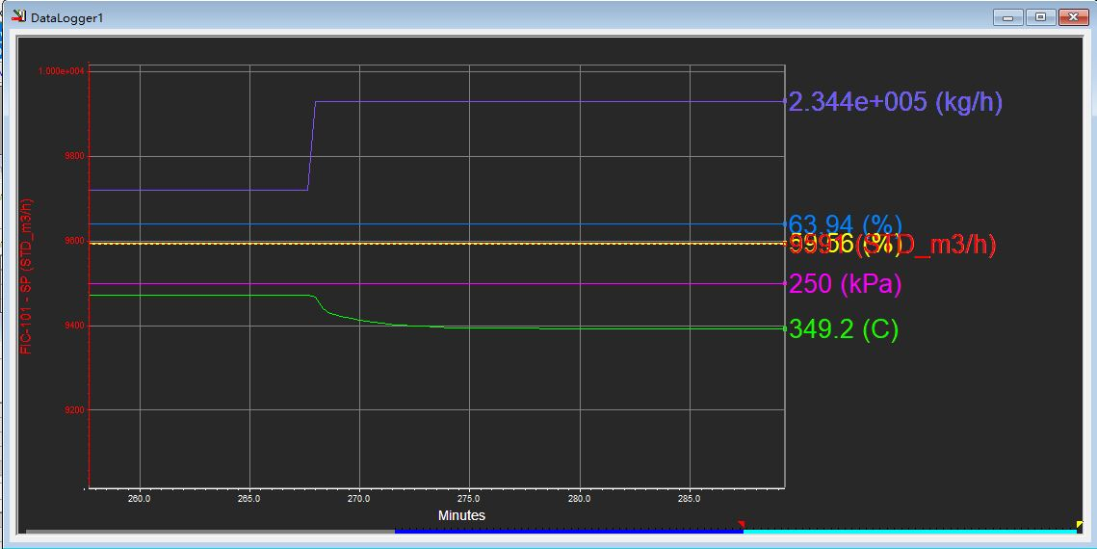

根据曲线5.2，计算得到进料流量PV对出口温度的动态特性参数为：

$$K_{2}=1.78 T_{2}=1.55{ τ}_{2}=-0.25$$

1. 加热炉出口温度的前馈控制

根据上述动态特性参数，计算主控制器TIC-100的前馈补偿器参数：

$$K_{p}=\frac{K_{2}}{K_{1}}$$

$$T_{p_{1}}=T_{1}=3.15$$

$$T_{p_{2}}=T_{2}=1.55$$

$$τ=τ_{2}-τ_{1}=-0.75$$

将主控制器TIC-100保持在手动模式，前馈补偿切换至自动模式，燃气流量副控制器FIC-101设定为PI控制，参数设置为 $K_{c_{2}}=0.7、T_{i}=0.1$ 分钟，并配置为串级控制。在系统达到稳定状态后，向燃气气源压力施加扰动，增加5kPa。记录控制过程曲线5.3如下：

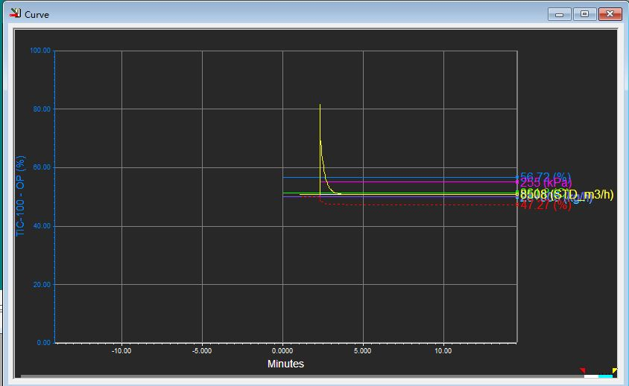

燃气气源压力改回原值并重新稳定。为进料流量控制器FIC-100设定值SP增加5000kg/h。控制过程的曲线5.4如下：

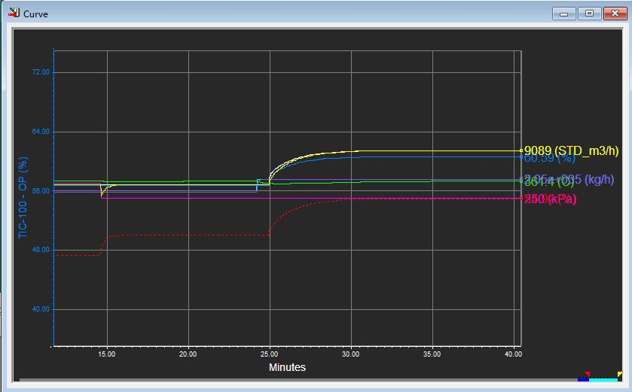

1. 实验结果分析

**1. 用曲线 5.4 与实验四中曲线 4.9 比较前馈控制系统对特定扰动的控制过程动态品质指标。**

(a) 从曲线5.4与曲线4.9的对比中可以发现，前馈控制通过提前修正扰动对出口温度的影响，有效减小了温度波动幅度，并显著缩短了调节所需时间。

(b) 前馈控制在处理进料流量扰动方面表现出更高的针对性，其设计直接依赖于扰动模型的参数，能够迅速抑制扰动对系统的影响，从而显著提升系统的动态响应能力。

**2. 用曲线 5.3 与实验四中曲线 4.8 比较前馈控制系统对非特定扰动的控制过程动态品质指标。**

(a) 曲线5.3（前馈控制系统）与曲线4.8（串级控制系统）相比，尽管在动态响应方面有一定程度的提升，但改善效果并不明显。这主要是由于前馈控制依赖于已知的扰动模型，对于非特定类型扰动的适应能力较弱。

(b) 面对燃气气源压力扰动时，前馈控制的补偿能力相对有限，虽然在动态响应上略优于串级控制，但其扰动泛化能力不足，难以彻底抵消扰动带来的影响。